关于学校门口及道路限速的问题
——1828401157 18通信1班 陈雪梅

- 相关限速标准
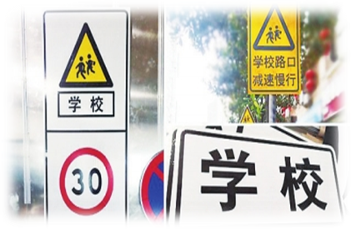
2019年2月18日上午，国家市场监督管理总局、国家标准化管理委员会召开新闻发布会，批准发布《道路交通标志和标线》等646项国家标准，其中在道路交通领域，在《道路交通标志和标线第8部分：学校
区域》国家标准中提出，在学校区域放大标志尺寸、加强标志反光性，并从速度限制和停车管理两个角度入手，降低学校区域交通安全风险。该项强制标准已于2019年7月1日起实施。
具体包括，学校区域所有入口处均设置“30”的限速标志，即学校区域的限制速度值不宜超过每小时30公里。标准中划定的学校区域是指：幼儿园、小学、中学的校门上、下游150米半径范围内的道路。进入学校区域的道路上设置限制速度标志，可用辅助标志说明限制速度的时间。学校区域的所有入口处设置区域限制速度标准，根据道路与交通条件，可在道路两侧同时设置。
此外，注意儿童或注意行人警告标志宜设置在限制速度标志前适当位置。根据需要进入限速路段或限速区域前可采用减速丘、压缩行车道路宽度等措施，同时应设置相应警告标志和标线。
- 学校区域车辆过快导致的风险
据了解，我国儿童交通事故死亡率居高不下，每年超过1.85万名14岁以下儿童死于交通事故，相关调查表明，交通事故已经成为我国儿童意外伤亡的第二大原因。而学校门口及周边区域，学生数量多，车流量大，更是儿童交通意外发生的高发地区。
案例1：10月23日，上海长宁区的某个学校门口发生一起惨烈的交通事故，造成一人死亡，两人受伤。涉事男司机就是这边学校的一名男老师，带着孩子在学校开车出来后，因为操作不当，发生了这起事故的发生。而且从车辆撞击以及损害程度情况来看，当时的车速应该非常快。
有网友说该老师不应该在学校门口人流量这么密集的时段开车，也有网友说拐弯儿掉头踩刹车减速根本是压不下来的，他不应该开那么快。
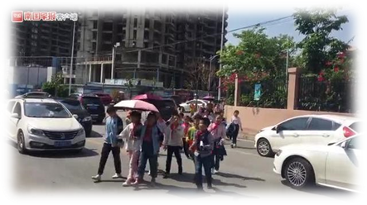
案例2：广西省南宁市民主路小学佛子岭校区家长向南国早报反映，该校处在银杉岭乐路口附近，每天有大量学生要过马路，由于路口交通通设施不完善，学生只能在车流中行走，存在很大的交通安全隐患。看到该校距离路口不到100米，确实存在斑马线、交通信号灯等交通设施不完善的情况。岭乐路朝东方向尚处在施工状态。记者采访时，看到泥头车不时经过，车速较快。每当中午11时30分放学后，学生和家长陆续横穿马路。有些车辆并没有主动让行，学生从车流中小心翼翼地横过马路。
案例3：2017年10月19上午11时许，福州市仓山区螺洲镇螺洲路上发生一起悲剧，在螺洲中心小学读三年级的小丽，在距螺洲中学（因螺洲中心小学正在改造，临时设在螺洲中学内）门口不足50米的地方殒命车轮。记者调查发现，螺洲中学位于螺洲镇主干道旁，附近有不少工厂、工地，货车、轿车经过时，速度都很快，大部分货车经过该路段都没有明显减速。。不少家长也表示，中学门口的斑马线不清晰，也没有减速带，车辆经过时不减速，安全隐患很大。附近商家说，放学后，小丽到中学对面的超市买东西，走出超市后，穿过螺洲路，走向中学这边。“当时货车开得挺快，小丽个子不高，司机估计没及时注意到！”小丽遭遇车祸的事，很快在螺洲中学、螺洲中心小学的家长中传开。除了惋惜，许多家长都表示，中学门口的这条道路是螺洲镇的主干道，车辆多，车速快，学生上下学安全隐患很大。
据了解，当车速为30km/h，刹车刹车距离为4.4m；当车速为100km/h，刹车刹车距离为49.2m。实际上，从人遇到情况，到踩刹车使车减速，需要一段时间，大多数人的动作时间约需1秒，那么当车速为30km/h，刹车刹车距离为12.7m；当车速为100km/h，刹车刹车距离为77.0m。
通过上面几个案例，从5年前的到近期的，皆是因为在学校门口及周边开的车速过大来不及刹车而引起交通意外或者有潜在的意外风险。一方面，在学生上下学时，家长以及家长的接送车辆集中在学校门口短时出现，对学校周边路段交通秩序影响很大，容易造成车辆拥堵等问题，学生交通风险相对较高；另一方面，每周一至周五早晚高峰，在清晨7点半至8点、下午4点半至5点这两个时段，既是学生上下学的高峰期，也是成人上下班的高峰期，学校周边道路上来往上下班等行驶车辆很多，车流量和人流量的短时增加，交通事故发生率会大大上升。
- 从工程伦理学角度分析小学校区域限速30km/h
一直以来，学校门口都是车流与行人密集交错的易发事故地点，特别是在上下班高峰期、上下学高峰期，出现的各种人车相撞交通事故更是耳熟能详。而万千学生是中国梦的有生力量，不应该折损在这些交通事故的悲剧之中。这个新的限速标准是必须点赞的，不仅提高了校区安全，有效减少了车辆超速事故，更为莘莘学子上下学保驾护航。
有人觉得减速为30km/h妨碍行驶，没必要在学校门口或周边时刻遵守；也有人觉得学校么口及周边本来就拥挤，对来往车辆限速，更加加重了交通拥堵程度，不利于交通便利；还有些路口虽然设置了过街斑马线，也安装了交通信号灯，但有些地方没有安装交通“电子眼”，即监管措施不到位，行驶车辆和行人抱着不被抓拍就不会罚款或扣分的心理，红灯亮时有的车辆还卯着劲儿往前冲，出现人车混行的情况，正是这种侥幸心理、不负责任的心理，加上小孩子交通安全意识不够强，反应速度没有那么快，在没有家长或老师的陪同下，加上早晚高峰期，如果来往行驶车辆不限速30km/h，车速太快而来不及刹车，容易造成安全事故的发生…
在学校区域提出将标志尺寸放大、标志颜色醒目、提高标志反光性能等手段，从速度控制和停车管理两个角度，规定了学校区域道路交通标志和标线设置要求和原则，提升学校区域道路交通标志和标线规范，从而降低学校区域交通事故的发生率。

